Viernes
15
de Octubre

Educación Preescolar
Exploración y Comprensión del Mundo Natural y Social

Aguas con el agua

Aprendizaje esperado: Indaga acciones que favorecen el cuidado del medioambiente.

Énfasis: Acciones para el cuidado del agua.

¿Qué vamos a aprender?

Aprenderás la importancia del cuidado en el uso del agua y de los recursos naturales de nuestro planeta y algunas medidas con las que tú y tu familia pueden contribuir para el ahorro y cuidado del agua.

Pide a un adulto que te acompañe, él o ella podrán ayudarte a desarrollar las actividades y a escribir las ideas que te surjan.

¿Qué hacemos?

Alguna vez te has preguntado ¿qué pasaría si de repente se acabara el agua? Si eso sucediera no podrías bañarte, tampoco podrías lavarte las manos y no estarías limpio. Tampoco se podría lavar tu ropa en casa y los alimentos que consumirías estarían sucios, las plantas no podrían sobrevivir y tampoco podrías tomar agua y por lo tanto no podrías vivir.
Por eso es importante que tú y tu familia conozcan algunas acciones que pueden llevar acabo para cuidar el agua.

Sabías que nuestro planeta está cubierto de agua y que solo muy poca es agua potable, es decir que la puedes tomar.

En nuestro país hay casas en las que el agua llega directo por la llave, y casas que no tienen acceso directo al agua, por eso recolectan el agua de lluvia para regar sus cosechas incluso filtran esa agua para poder consumirla.

Pide a mamá o papá que lean contigo los siguientes consejos y acciones que pueden implementar en casa para cuidar el agua y hacer un uso racional de ella.

El primer consejo es estar pendiente del correcto funcionamiento de las llaves del agua, y si existe una fuga es importante arreglarla inmediatamente.

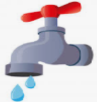

Una acción que también puedes llevar acabo en casa es colocar una cubeta debajo de la regadera mientras sale el agua caliente para bañarte y esa agua se puede utilizar para lavar el patio, trapear la casa o regar las plantas.

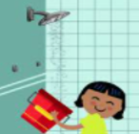

El segundo consejo que puedes seguir para cuidar el agua es cepillarte los dientes y utilizar un vaso con agua.
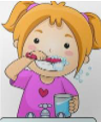

Otra acción que pueden realizar para contribuir al cuidado del agua es al momento de lavar el carro, tu bicicleta o tu triciclo y esta consiste en ocupar solo una cubeta y un trapo de esta forma ahorraran muchos litros de agua.

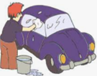

Sabías que una de las acciones más importantes que puedes realizar para contribuir al ahorro del agua es reduciendo a 5 minutos el tiempo que utilizas para bañarte. Tú, ¿Cuánto tiempo tardas?

Un consejo más para ahorrar agua es que cuando se laven los trastes en casa cierren la llave, primero pueden enjabonar todos los trastes y para enjuagarlos pueden utilizar una tina o abrir la llave solo un poco para reducir el consumo de agua.

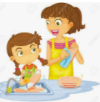

Observa el siguiente video, en el podrás identificar algunos ecotips para el ahorro del agua, seguramente te parecerán prácticos e interesantes.

- Consejos para ahorrar agua #ECOtip.
https://www.youtube.com/watch?v=xCeaqX4EsRs&feature=youtu.be

En el siguiente video, conoce de donde viene el agua y por qué debes cuidarla.
- Cuidado del agua.
https://www.youtube.com/watch?v=Vg_iRPDOGJc&feature=youtu.be

Ahora ya sabes de donde viene el agua y por qué es importante cuidarla, ya que si no lo haces pronto podrías quedarte sin ella.

En la siguiente información observa cuánta agua se necesita para hacer algunos productos que utilizas diariamente.

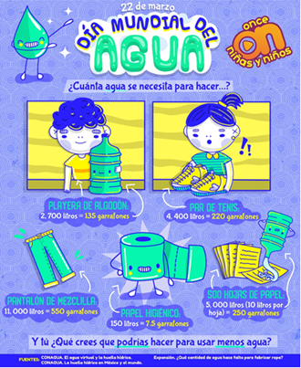

El Reto de Hoy:

Platica con mamá o a papá que otras acciones pueden implementar para reducir el consumo del agua y cuidarla.

¡Buen trabajo!

Gracias por tu esfuerzo.

Para saber más:
Lecturas

https://www.conaliteg.sep.gob.mx/

